1. Baltymo ir polimero konjugatas, kurio formulė I:
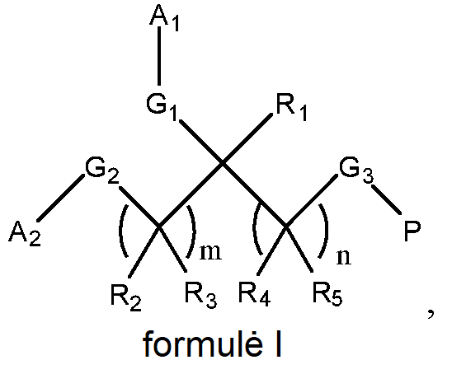
kur
kiekvienas iš R₁, R₂, R₃, R₄ ir R₅, nepriklausomai, yra H
kiekvienas iš A₁ ir A₂, nepriklausomai, yra mPEG fragmentas, kurio molekulinė masė yra 10-30 kD;
G₃ yra ryšys, ir kiekvienas iš G₁ ir G₂ yra
kur O yra prijungtas prie A₁ arba A₂, ir NH yra prijungtas prie anglies atomo, kaip parodyta formulėje I;
P yra interferonas-α_{2b}, interferonas-β, žmogaus augimo hormonas arba eritropoetinas, kuriame amino grupė N-gale yra prijungta prie G₃;
m yra 0 arba sveikas skaičius nuo 1 iki 10, pasirinktinai, m yra 4; ir
n yra sveikas skaičius nuo 1 iki 10, pasirinktinai n yra 2.

2. Konjugatas pagal 1 punktą, kur P yra modifikuoto interferono fragmentas, kuriame yra 1-4 papildomos aminorūgščių liekanos N-gale; ir n yra 2, ir m yra 4.

3. Konjugatas pagal 2 punktą, kur konjugatas yra
kuriame mPEG molekulinė masė yra 20 kD, ir IFN yra interferono-α_{2b} fragmentas.

4. Junginys, kurio formulė II
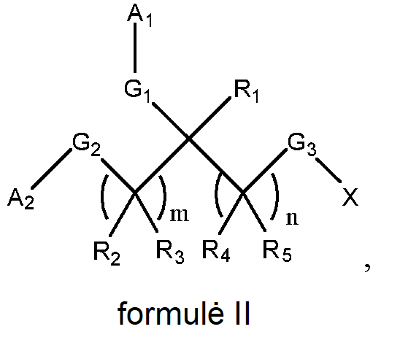
kur
X yra CH(=O);
kiekvienas iš A₁ ir A₂, nepriklausomai, yra mPEG fragmentas, kurio molekulinė masė yra 10-30 kD;
kiekvienas G₁ ir G₂, nepriklausomai, yra
kur O yra prijungtas prie A₁ arba A₂, ir NH yra prijungtas prie anglies atomo, kaip parodyta formulėje I;
G₃ yra jungtis;
kiekvienas iš R₁, R₂, R₃, R₄ ir R₅, nepriklausomai, yra H
m yra 0 arba sveikas skaičius nuo 1 iki 10, pasirinktinai, m yra 4; ir
n yra sveikas skaičius nuo 1 iki 10, pasirinktinai, n yra 2.

5. Baltymo ir polimero konjugato, kurio formulė I, gamybos būdas:
kur kiekvienas iš R₁, R₂, R₃, R₄ ir R₅, nepriklausomai, yra H.
kiekvienas iš A₁ ir A₂, nepriklausomai, yra mPEG fragmentas, kurio molekulinė masė yra 10-30 kD;
G₃ yra ryšys, ir kiekvienas iš G₁ ir G₂ yra
kur O yra prijungtas prie A₁ arba A₂, ir NH yra prijungtas prie anglies atomo, kaip parodyta formulėje I;
P yra interferonas-α_{2b}, interferonas-β, žmogaus augimo hormonas arba eritropoetinas, kuriame amino grupė N-gale yra prijungta prie G₃;
m yra 0 arba sveikas skaičius nuo 1 iki 10, pasirinktinai, m yra 4; ir
n yra sveikas skaičius nuo 1 iki 10, pasirinktinai, n yra 2;
minėtas būdas apima:
N-galo laisvo baltymo H-P, kai P yra interferonas-α_{2b}, interferonas-β, žmogaus augimo hormonas arba eritropoetinas, sujungimą su dipolimero šakotąja molekule, kurio formulė II:
kur R₁, R₂, R₃, R₄, R₅, A₁, A₂, G₁, G₂, G₃, m ir n yra tokie, kaip apibrėžta aukščiau, ir X yra pasišalinanti grupė; arba
N-galo laisvo baltymo H-P sujungimas, kai P yra baltymo fragmentas, su dipolimero šakotąja molekule, kurios formulė II:
kur R₁, R₂, R₃, R₄, R₅, A₁, A₂, G₁, G₂, G₃, n ir m yra kaip apibrėžta aukščiau, ir X yra CHO; ir tada redukuojamas sujungimo produktas tam, kad susidarytų baltymo ir polimero konjugatas.

6. Būdas pagal 5 punktą, kur kiekvienas iš A₁ ir A₂ yra mPEG fragmentas, kurio molekulinė masė yra 20 kD; ir P yra modifikuotas interferono fragmentas, kuriame yra 1-4 papildomos aminorūgščių liekanos N-gale.

7. Būdas pagal 6 punktą, kur P yra
IFN yra interferono-α_{2b} fragmentas, kurio N-galas yra prijungtas prie karbonilo grupės; ir G₃ yra jungtis, ir X yra CH(=O).

8. Baltymo ir polimero konjugatas, kurio formulė I:
skirtas panaudoti hepatito C viruso infekcijai arba hepatito B viruso infekcijai gydyti, kur
kiekvienas iš R₁, R₂, R₃, R₄ ir R₅, nepriklausomai, yra H;
kiekvienas iš A₁ ir A₂, nepriklausomai, yra mPEG fragmentas, kurio molekulinė masė yra 10-30 kD;
G₃ yra ryšys ir kiekvienas iš G₁ ir G₂ yra
kur O yra prijungtas prie A₁ arba A₂, ir NH yra prijungtas prie anglies atomo, kaip parodyta formulėje I;
P yra interferonas-α_{2b};
m yra 0 arba sveikas skaičius nuo 1 iki 10, pasirinktinai, m yra 4; ir
n yra sveikas skaičius nuo 1 iki 10, pasirinktinai, n yra 2.

9. Baltymo ir polimero konjugatas pagal 8 punktą, skirtas panaudoti gydant hepatito C viruso infekciją arba hepatito B viruso infekciją, kur konjugatas yra
kuriame mPEG molekulinė masė yra 20 kD, ir IFN yra interferono-α_{2b} fragmentas.

